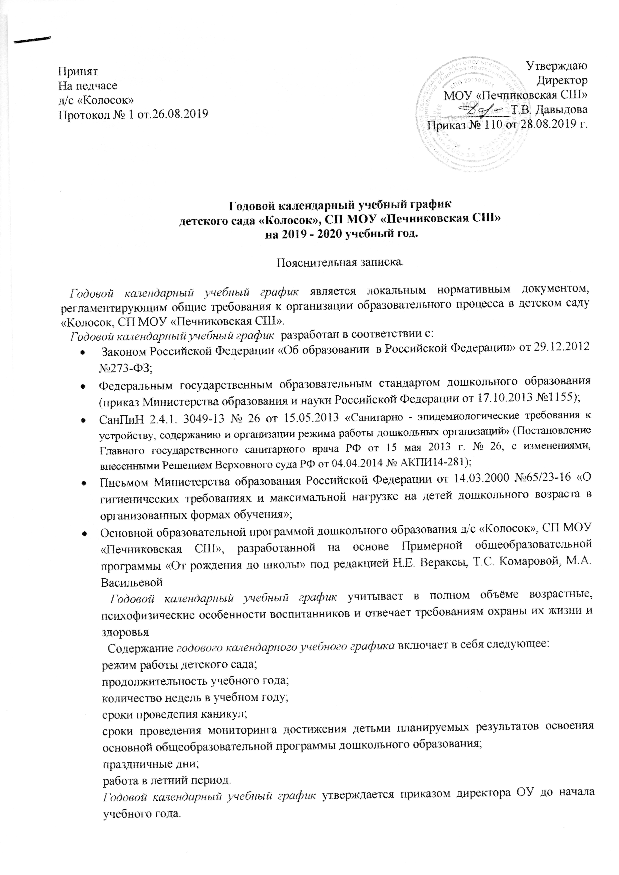

Принят  На педчасе  д/с «Колосок»  Протокол № 1 от.26.08.2019 | Утверждаю  Директор  МОУ «Печниковская СШ»  ___________Т.В. Давыдова  Приказ № 110 от 28.08.2019 г.

Годовой календарный учебный график
детского сада «Колосок», СП МОУ «Печниковская СШ»
на 2019 - 2020 учебный год.

Пояснительная записка.

Годовой календарный учебный график является локальным нормативным документом, регламентирующим общие требования к организации образовательного процесса в детском саду «Колосок, СП МОУ «Печниковская СШ».
Годовой календарный учебный график разработан в соответствии с:
- Законом Российской Федерации «Об образовании в Российской Федерации» от 29.12.2012 №273-ФЗ;
- Федеральным государственным образовательным стандартом дошкольного образования (приказ Министерства образования и науки Российской Федерации от 17.10.2013 №1155);
- СанПиН 2.4.1. 3049-13 № 26 от 15.05.2013 «Санитарно - эпидемиологические требования к устройству, содержанию и организации режима работы дошкольных организаций» (Постановление Главного государственного санитарного врача РФ от 15 мая 2013 г. № 26, с изменениями, внесенными Решением Верховного суда РФ от 04.04.2014 № АКПИ14-281);
- Письмом Министерства образования Российской Федерации от 14.03.2000 №65/23-16 «О гигиенических требованиях и максимальной нагрузке на детей дошкольного возраста в организованных формах обучения»;
- Основной образовательной программой дошкольного образования д/с «Колосок», СП МОУ «Печниковская СШ», разработанной на основе Примерной общеобразовательной программы «От рождения до школы» под редакцией Н.Е. Вераксы, Т.С. Комаровой, М.А. Васильевой
Годовой календарный учебный график учитывает в полном объёме возрастные, психофизические особенности воспитанников и отвечает требованиям охраны их жизни и здоровья
Содержание годового календарного учебного графика включает в себя следующее:
режим работы детского сада;
продолжительность учебного года;
количество недель в учебном году;
сроки проведения каникул;
сроки проведения мониторинга достижения детьми планируемых результатов освоения основной общеобразовательной программы дошкольного образования;
праздничные дни;
работа в летний период.
Годовой календарный учебный график утверждается приказом директора ОУ до начала учебного года.

Возрастные группы | Разновозрастная группа от 1,6 до 4 лет – 1  Разновозрастная группа от 4 до 8 лет - 1
Дата начала учебного года | 02 сентября 2019 года
Дата окончания учебного года | 31 мая 2020 года
Продолжительность учебного года | 34 недели
Режим работы Детского сада в учебном году | Пятидневная рабочая неделя. Выходные дни: суббота, воскресенье и праздничные дни в соответствии с законодательством Российской Федерации. Продолжительность работы: 10,5 часов с 7.30 до 18.00
Каникулярное время | С 01 января 2020 г. по 12 января 2020 г.
Работа в летний оздоровительный период | 01.06.2020 – 31.08.2020  Во время летнего оздоровительного периода проводится образовательная деятельность только художественно-эстетического и физкультурно-оздоровительного направлений (музыкальная, спортивная, изодеятельность).
ПРОВЕДЕНИЕ НЕПОСРЕДСТВЕННО ОБРАЗОВАТЕЛЬНОЙ ДЕЯТЕЛЬНОСТИ
Объем недельной образовательной нагрузки (кол-во занятий/кол-во мин.) |  | Ранний возраст  1 ч. 40 мин.  10 занятий | Младшая группа  2 ч. 30 мин.  10 занятий | Средняя группа  3 ч. 20 мин.  11 занятий | Старшая группа  6 ч. 15 мин.  15 занятий | Подготовительная группа  7 ч. 30 мин.  15 занятий
Продолжительность НОД |  | не более 10 мин. | не более 15 мин. | не более 20 мин. | не более 25 мин. | не более  30 мин.
Продолжительность перерыва между НОД |  | 10 мин. | 10 мин. | 10 мин. | 10 мин. | 10 мин.
Организация проведения мониторинга достижения детьми планируемых результатов освоения основной образовательной программы дошкольного образования |  | 16.09.2019 – 27.09.2019 г.  11.05.2020 – 22.05.2020 г.
Праздничные дни |  | 4 ноября – День народного единства;  1 - 8 января - Новогодние каникулы  23 (22-24) февраля - День защитника Отечества  8 (7-9) марта - Международный женский день  1(1-5) мая - Праздник Весны и Труда  9 (9-11) мая - День Победы  12 июня - День России

Утренники и развлечения

День знаний | сентябрь
Осенний праздник | октябрь
Тематический праздник посвящённый Дню матери | ноябрь
Новогодние утренники: | декабрь
Спортивный зимний праздник | январь
День защитника Отечества | февраль
Утренники, посвященные 8-му марту | март
Тематический праздник «Весна пришла» | апрель
Выпускной бал | май

